Dynamika produkcji sprzedanej przemysłu
w marcu 2023 r.^{a)}
2,9%
Spadek produkcji sprzedanej przemysłu w porównaniu
z marcem ub. roku.

W marcu br. produkcja sprzedana przemysłu była niższa o 2,9% w porównaniu z marcem ub. roku, kiedy notowano wzrost o 15,4% w stosunku do analogicznego okresu roku poprzedniego, natomiast w porównaniu z lutym br. wzrosła o 14,1%. W okresie styczeń – marzec br. produkcja sprzedana przemysłu była o 0,6% niższa w porównaniu z analogicznym okresem 2022 roku, kiedy notowano wzrost o 16,0% w stosunku do porównywalnego okresu poprzedniego roku.

Po wyrównaniu sezonowym, spadek produkcji sprzedanej przemysłu w marcu br. wyniósł 2,5% w skali roku

Po wyeliminowaniu wpływu czynników o charakterze sezonowym, w marcu br. produkcja sprzedana przemysłu ukształtowała się na poziomie o 2,5% niższym niż w analogicznym miesiącu ub. roku i o 1,0% niższym w porównaniu z lutym br.

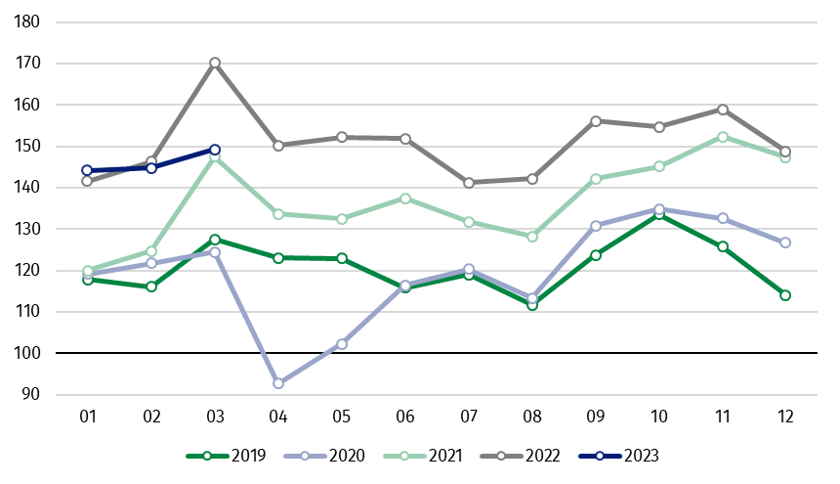
Wykres 1. Produkcja sprzedana przemysłu (przeciętna miesięczna 2015=100)

Spośród głównych grupowań przemysłowych w marcu br. odnotowano znaczny spadek w skali roku w produkcji dóbr związanych z energią – o 20,7%, mniejszy w produkcji dóbr konsumpcyjnych trwałych – o 9,0% oraz dóbr zaopatrzeniowych – o 8,5%. Zwiększyła się natomiast produkcja dóbr inwestycyjnych – o 20,7% oraz nieznacznie dóbr konsumpcyjnych nietrwałych – o 1,0%.

^{a)} Dane meldunkowe; obejmują przedsiębiorstwa o liczbie pracujących 10 osób i więcej.
Tablica 1. Dynamika produkcji sprzedanej przemysłu ^{a)} (ceny stałe)
WYSZCZEGÓLNIENIE | 2023
WYSZCZEGÓLNIENIE | 02 | 03 | 02 | 03 | 01-03 | 02 | 03
WYSZCZEGÓLNIENIE | miesiąc poprzedni = 100 |  | analogiczny okres ub. roku = 100 |  |  | przeciętna miesięczna 2015 = 100
PRZEMYSŁ | 100,6* | 114,1 | 99,0* | 97,1 | 99,4 | 144,8* | 165,2
Górnictwo i wydobywanie | 102,1* | 109,0 | 103,5 | 92,8 | 98,3 | 92,9* | 101,3
Przetwórstwo przemysłowe | 100,9* | 115,8 | 99,2* | 99,6 | 100,8 | 144,5* | 167,4
Wytwarzanie i zaopatrywanie w energię elektryczną, gaz, parę wodną i gorącą wodę^{Δ} | 96,8* | 101,0 | 95,8* | 78,2 | 88,9 | 174,7* | 176,4
Dostawa wody; gospodarowanie ściekami i odpadami; rekultywacja^{Δ} | 101,8* | 108,9 | 99,2* | 96,6 | 96,7 | 137,1* | 149,3
^{a)} Dane z uwzględnieniem ostatecznych informacji o produkcji i cenach w lutym oraz meldunkowych w marcu.
* Dane zostały zmienione w stosunku do wcześniej opublikowanych.
^{Δ} Nazwa skrócona według PKD 2007
Udział wartości produkcji działów przemysłu, w których odnotowano spadek w stosunku do marca ub. roku wyniósł 71,1%
Według wstępnych danych w marcu br., w stosunku do marca ub. roku, spadek produkcji sprzedanej (w cenach stałych) odnotowano w 20 (spośród 34) działach przemysłu, m.in. w produkcji wyrobów z drewna, korka, słomy i wikliny – o 22,0%, w wytwarzaniu i zaopatrywaniu w energię elektryczną, gaz, parę wodną i gorącą wodę – o 21,8%, w produkcji chemikaliów i wyrobów chemicznych – o 21,2%, metali – o 19,8%, w wydobywaniu węgla kamiennego i węgla brunatnego (lignitu) – o 16,6%, w produkcji wyrobów z pozostałych mineralnych surowców niemetalicznych – o 13,9%, papieru i wyrobów z papieru – o 12,2%, mebli – o 8,9%, wyrobów z metali – o 7,1%.
Wzrost produkcji sprzedanej przemysłu, w porównaniu z marcem ub. roku, wystąpił w 13 działach, m.in. w produkcji pojazdów samochodowych, przyczep i naczep – o 36,5%, urządzeń elektrycznych – o 20,3%, pozostałego sprzętu transportowego – o 16,8%, maszyn i urządzeń – o 16,0%, w naprawie, konserwacji i instalowaniu maszyn i urządzeń – o 12,6%.

Wykres 2. Dynamika produkcji sprzedanej przemysłu według wybranych działów PKD (ceny stałe;
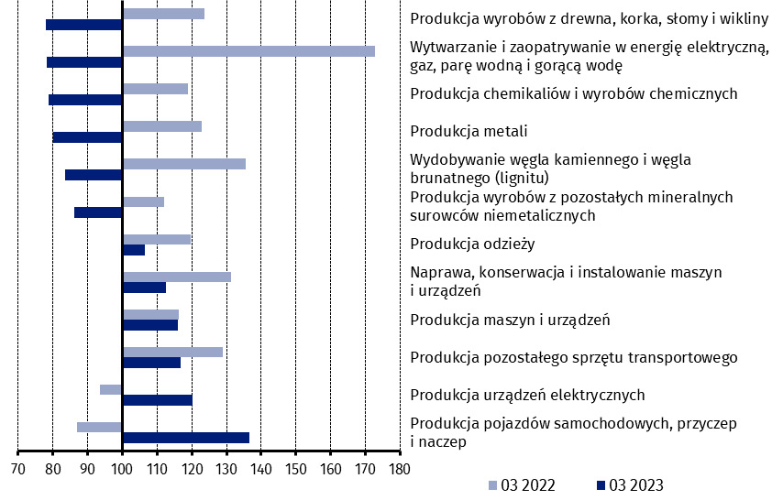
poprzedni rok=100)
W porównaniu z lutym br., wzrost produkcji sprzedanej (w cenach stałych) w marcu br. odnotowano we wszystkich działach przemysłu, m.in. w produkcji napojów – o 44,9%, pozostałego sprzętu transportowego – o 40,5%, w naprawie, konserwacji i instalowaniu maszyn i urządzeń – o 33,1%, w produkcji wyrobów z pozostałych mineralnych surowców niemetalicznych – o 26,5%, maszyn i urządzeń – o 21,1%, metali – o 19,2%, pojazdów samochodowych, przyczep i naczep – o 17,2%, artykułów spożywczych – o 16,7%.

Wykres 3. Dynamika produkcji sprzedanej przemysłu według wybranych działów PKD (ceny stałe;
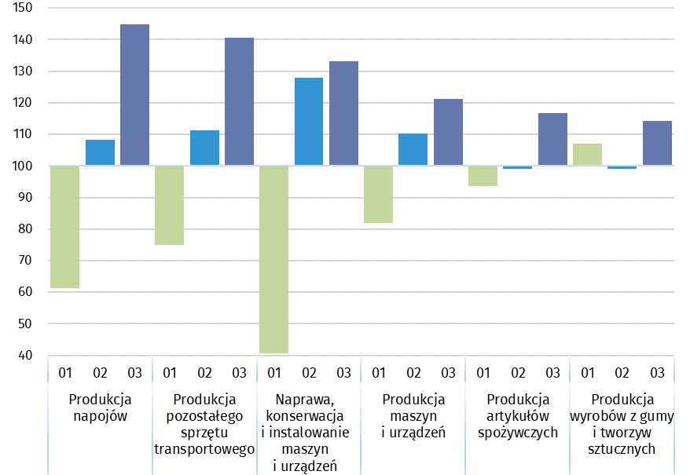
poprzedni miesiąc =100)

W przypadku cytowania danych Głównego Urzędu Statystycznego prosimy o zamieszczenie informacji: „Źródło danych GUS”, a w przypadku publikowania obliczeń dokonanych na danych opublikowanych przez GUS prosimy o zamieszczenie informacji: „Opracowanie własne na podstawie danych GUS”

Opracowanie merytoryczne:  Departament Przedsiębiorstw  Katarzyna Walkowska  Tel: 22 608 31 25 | Rozpowszechnianie:  Rzecznik Prasowy Prezesa GUS  Karolina Banaszek  Tel: 695 255 011

Powiązane opracowania
Biuletyn Statystyczny
Sytuacja społeczno-gospodarcza kraju

Temat dostępny w bazach danych
Dziedzinowe Bazy Wiedzy - Produkcja Przemysłowa
Wskaźniki makroekonomiczne
Bank Danych Makroekonomicznych
Bank Danych Lokalnych

Ważniejsze pojęcia dostępne w słowniku
Produkcja sprzedana przemysłu
Indeks (dynamika) produkcji sprzedanej przemysłu (niewyrównany sezonowo)
Indeks (dynamika) produkcji sprzedanej przemysłu (wyrównany sezonowo)
Produkcja dóbr inwestycyjnych
Produkcja dóbr konsumpcyjnych nietrwałych
Produkcja dóbr konsumpcyjnych trwałych
Produkcja dóbr zaopatrzeniowych
Produkcja dóbr związanych z energią

Wydział Współpracy z Mediami  Tel: 22 608 38 04  e-mail: obslugaprasowa@stat.gov.pl |   www.stat.gov.pl

@GUS_STAT

@GlownyUrzadStatystyczny

gus_stat

glownyurzadstatystycznygus

glownyurzadstatystyczny

